**لوضعية-مشكلة في الجيولوجيا بالثانوي، أقترح عليكم النموذج التالي:**

**الوضعية-المشكلة**

**نموذج إجرائي مندرج في إطار بركانية مناطق الطمر و الذروات المحيطية**

**توطئة:   يتوقف نجاح المقاربة بالكفايات في كل نشاط تعليمي  على عدة مقتضيات، لعل أهمها، تمحور الفعل التعليمي حول أنشطة تعلمية تفاعلية تستفز بنيات التلميذ الذهنية و المعرفية و الاستراتيجية. و  لعل المسار الأنسب لتفعيل ذلك و تحقيقه هو اعتماد  بيداغوجية  الوضعية المشكلة.       تعتبر الوضعية-المشكلة كتقنية من تقنيات التعلم و التكوين الذاتيين، باعتبار ما يقوم به المتعلم من سلوكات و يبلوره من استراتيجيات ذهنية للوقوف على حل مناسب و استعادة لتوازن معرفي مفقود..، و عملا على تحليل مقاطع تنفيذ هذه التقنية البيداغوجية،  و ضبط حدودها و أبعادها و بعض مقتضياتها الديداكتيكية، نقترح مثالا تطبيقيا على" أرضية" بركانية مناطق الطمر و الذروات المحيطية ...**

1- تقديم السياق:

**إن من بين المقاصد الأساسية التي تستهدفها كل وضعية-مشكلة ، نقل التلميذ من : تصور / CONCEPTION ذاتي قبلي متماسك(مقاوم و صلب) لكنه مغلوط ...­ إلى تصور سليم ينسجم مع معطيات المعرفة العارفة الحالية / savoir savant actuel**

**إن التلميذ ليس صفحة بيضاء كما يعتقد البعض ، إنه يحضر للفصل و هو حامل لمعارف و مفاهيم مختلفة ، فللتلاميذ دوما تصورات متباينة، متعلقة بالمعرفة المراد تدريسها لهم، استمدوها من المحيط الخارجي عموما و من الحياة الخاصة، إعلام- صحافة-مجلات-تعليم قبلي..،مما يمكنهم من تطوير أنساق أو نماذج تفسيرية شخصية systèmes explicatifs قريبة أو بعيدة من المعرفة العلمية الصحيحة..، و هذا لا يقتصر فقط على تكتونية الصفائح و البركانية و تركيب الكرة الأرضية بل يطال كذلك مختلف المعارف و المفاهيم ...**

**و لتركيز تعليمنا على المتعلم، يبدو ضروريا الكشف عن هذه التصورات و تحليلها لتجاوزها أو تطويرها، دون خلق فجوات معرفية عند المستهدفين سرعان ما تعيق نمو العقلية بشكل غامض لا واعي على حد تعبير Gaston Bachelard : " إننا نعلم على أنقاض المعرفة السابقة أي بتحطيم المعارف التي لم نحسن بناءها لذلك لزم تعليم التلاميذ اعتمادا على تحطيم أخطائهم و تعديلها."**

  1-1- تجاهل التصورات و انعكاسه على التعلم **:   إن** **عدم أخذ تصورات المتعلم بعين الاعتبار يفضي إلى :**

|  |  |
| --- | --- |
| **مقاومتها للمعرفة و المفاهيم الصحيحة لديه ، و استقرارها على مستوى الإطار المرجعي للمتعلم** | 1 |
| **تباين الأفكار و التصورات و تنوعها داخل الفصول إزاء المفهوم الواحد** | 2 |
| **صعوبة تطور مستوى الصياغة لدى المتعلم إزاء كل مفهوم و غياب تعلم "دال"** | 3 |
| **تجدد و ظهور نفس الأخطاء بين أجيال التلاميذ** | 4 |
| **تدني القدرة على** **التجريد و التعميم لديهم** | 5 |

   2-1- تقنيات الكشف عن تصورات المتعلم :

**إن المدرس مدعو إلى الكشف عن تصورات تلامذته ثم تحليلها قصد استثمار النتائج خلال بلورة الوضعيات التعليمية التعلمية مما يحقق العديد من الإيجابيات : كمعرفة المتعلم ، مكتسباته ، طرق تفكيره و حصر العوائق و الصعوبات و تسطيرها على شكل أهداف و خلق تواصل بناء مع المتعلم باعتبارها تساعد على التحفيز و إثارة الدافعية الذاتية intrinsèque للتلميذ  .**

**و يقترح Gérard de vecchi عدة تقنيات تمكن المدرس في فصله من الكشف عن تصورات المتعلمين .**

|  |  |
| --- | --- |
| **استفسار التلاميذ عن تعاريف لعدة كلمات أو مصطلحات** | 1 |
| **مطالبتهم بإنجاز رسوم ، رسوم تخطيطية ممثلة لبنية أو لظاهرة أو لوظيفة** | 2 |
| **توجيه أسئلة حول أحداث معينة** | 3 |
| **تقديم رسم تخطيطي أو صورة و مطالبة التلاميذ بالتعليق عليها** | 4 |
| **وضع التلاميذ في وضعية الاستدلال "بالنفي**  **(  Le  raisonnement par la négativité...   ex  :  et si tel élément n’existe pas ... )** | 5 |
| **إنجاز تجارب ذات نتائج مذهلة ، غير منتظرة ، و مطالبة التلاميذ بوضع الفرضيات و تفسير النتائج** | 6 |
| **وضع التلاميذ في وضعية  تجابهات أو مواجهات معرفية** | 7 |
| **الانتباه باستمرار لما يقوله التلاميذ، فالتصورات قد تظهر في أي وقت خلال النهج المتبع من طرف المدرس** | 8 |

2- وضعية الانطلاق :   **مقاربة المشكلة** .

**الكشف عن تصورات التلاميذ:** **بعد  تحديد توزيع البراكين على الكرة الأرضية  عبر ملاحظة موجهة ،  يطلب من التلاميذ تقديم تفسير مبسط لهذا التوزيع بواسطة رسم أو تعليق.**

**النتيجة / التصور الأكثر شيوعا عند التلاميذ:** **افتراض وجود صفائح من القشرة السطحية للأرض و هي صلبة تتحرك على سائل صهاري (كتلة صهارية).**

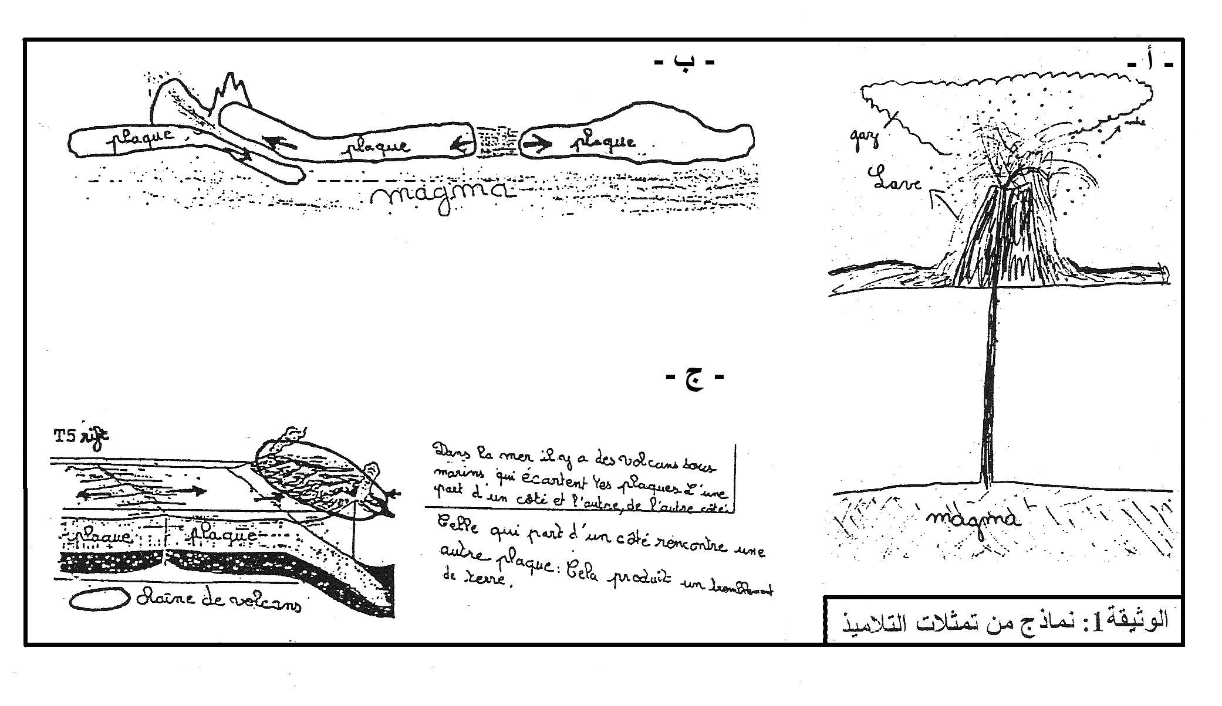  
**كيف يفسر التلاميذ مصدر هذه   الكتلة من الصهارة  في الجزء  الباطني للأرض ؟   :** **كلما ازداد العمق، ارتفعت الحرارة  و بالتالي تتشكل الصهارة...**

**\* ملاحظات :**

**إن هذا التفسير الذي يقدمه التلاميذ يتناقض مع المعرفة العارفة الحالية/ savoir savant actuel، كما يقول** C**. ALLEGRE :**

**«**Le magma n’est pas un constituant banal des entrailles de la terre. Nous n’habitons pas sur un plancher solide surmontant un océan de magma »

**لكن هذا التصور إجرائي ! فهو يمكن من تفسير فعال للبركانية و توزيعها حيث أن هناك دوما ( حسب التلاميذ ) صهارة سابقة الوجود و بوفرة و بالتالي فليس هناك مشكل يتعلق بإنتاج أو تجديد المواد المتصاعدة للسطح. و بمجرد حدوث فالق أو شق أو كسر على مستوى القشرة ، يتسرب جزء من الصهارة  فينشأ البركان إضافة إلى أن هذه الطبقة الصهارية تسهل عملية تحرك الصفائح !!! و هكذا يفسر التلاميذ ظاهرة البركانية بكل بساطة...**

**إن هذا التصور بأخطائه الواضحة ، لا يعكس نوعا من السذاجة أو البلاهة، بل يتسم بتماسك و منطقية متلازمتين، غير أن الإشكال هو أن هذا التصور/ التمثل ، قد يصبح عائقا أمام التطور المعرفي للتلميذ و يصعب تجاوزه !!!**

**إن مهمة المدرس تتمثل** **في استدراج المتعلم لنقض هذا النموذج البسيط والمغلوط و تعويضه بآخر معقد و سليم يتوافق مع معطيات المعرفة العارفة الحالية.**

الخطأ ضروري للتعلم :

**تعتبر أخطاء التلاميذ حالة طبيعية و إيجابية بل تصرفا و نتيجة تعكس سعي التلميذ للتعلم، و هي  سلوك شائع لا تخلو منه حصة من حصص مادة علوم الحياة و الأرض تقريبا، غير أن كثيرا من المدرسين لا يولونها ما تستحق من  كفاية في الاهتمام  وعمق في التحليل و المعالجة، باعتبارها شيئا مشوشا و حالة شاذة و سوء فهم لا تستحق الوقوف عندها  و ينبغي إقصاؤها و  تجنبها في أسرع وقت ممكن …**

**إن أي عملية في اتجاه إكساب نشاط تعلمي معين ، تعمل على إهمال الخطأ كسلوك و التحقير من مرتكبه و لا تستثمره إلى حده الأقصى ، تعتبر قصورا ديداكتيكيا في الفعل التعليمي التعلمي و خطأ تربويا ناجما عن جهل ببيداغوجية "ظاهرة الخطأ"**

**إن الخطأ ليس مجرد تعثر في الطريق، إنه إيجابي و مفيد في بناء فعل التعلم بل إنه نقطة انطلاق المعرفة، لأن هذه الأخيرة لا تبدأ من الصفر بل تصطدم بمعرفة قبلية موجودة فالمعرفة كما يؤكد باشلار " خطأ تم تصحيحه" و " الخطأ ، في عدم تقدير أهمية الخطأ .**

**إن الأخطاء عنصر إنبنائي للمعرفة و يقتضي هذا العمل على رصد الشائعة منها  لدى المتعلم، و تحليل  المدرس لها باعتبارها مؤشرات لعوائق تعليمية، لا ناتجة عن نقص معرفي و عثرات منهجية و لكن ناتجة عن تمثلات قوية و مفسرة لكنها مغلوطة. إن رصد و تحديد عوائق التعلم باعتبارها تمثل النواة الصلبة للتصورات و أخذها بعين الاعتبار قصد تجاوزها ، من شأنه أن يضفي دينامية جديدة على التعلم باعتبار التقدم الذهني المفاهيمي الناتج عن تخطيها هو الهدف المنشود.**

3- من تحليل التصورات إلى بناء الوضعية- المشكلة :

**إن الاعتقاد بوجود دائم و قار لصهارة في عمق الأرض يجد تفسيره و مصدره لدى التلميذ في اعتبار أن الذوبان كظاهرة جيولوجية يرتبط أساسا بارتفاع T° ، فكلما ازداد العمق ، ارتفعت الحرارة و تحولت الصخور إلى صهارة...**

**إن النقلة المعرفية المطلوب إحداثها عند التلميذ، هي الانتقال به من :** **التصور السابق (1) أي ذوبان مرتبط بالحرارة T° فقط إلى تصور(2) ،يعتبر أن الذوبان مرتبط بمتغيرات أخرى  كالضغط و كمية الماء و الحرارة T° ،  و ذلك عبر بناء وضعية تعليمية تعلمية  تتشكل من خطوتين :**

**1-3- الخطوة 1 :**

**و تتبدى في محاولة إثبات أن التصور 1 خاطئ، بالتشكيك فيه و خلخلة التوازن المعرفي المغلوط لدى التلاميذ(إزالة التوازن )، مما يجعلهم في حاجة إلى تفسير بديل و يحفزهم إلى البحث عنه...**

**1-1-3- تعليمات العمل ،  دعاماته و مراحله**: **و يمكن تلخيصها في العمليات التالية :**

**أولا:    - بداية لابد من إخبار التلاميذ بالهدف المنشود  و** **استدراجهم ( فرادى أو في مجموعات) للبحث في الموضوع:**

**انطلاقا من ماذا و كيف تتشكل   الصهارة التي تغذي بركانية   الطمر** ؟

**ثانيا:   -  مطالبة التلاميذ بإنجاز مكتوب على شكل رسم تخطيطي مقرون بتعليق مفسر و مختصر ( الوقت المقترح : 15 د )**

**و توضع رهن إشارة المتعلمين وثائق و دعامات للاستثمار، تستهدف التشكيك في التصور1 (تقترح الوثائق 2  و 3 )**

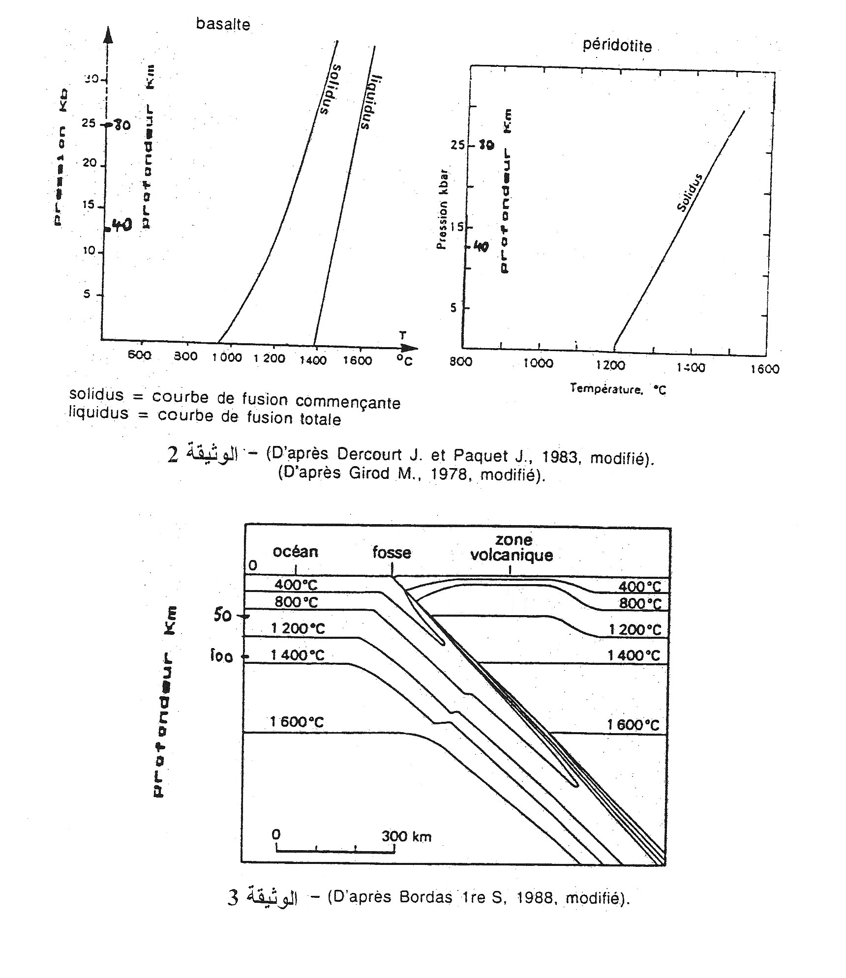

**ثالثا :  - عرض إنتـاجات التلاميذ و مجابهة بعضها ببعض ثم مناقشتها بشكل جماعي:  بعد إنجاز مختلف المجموعات للرسوم التخطيطية المطلوبة و عرضها على مجموع الفصل من طرف مقرر  كل مجموعة، ينبغي رصد ردود أفعال المستهدفين...، هنا يمكن للمدرس أن يتدخل بطرح أسئلة هادفة مركزة على تدخلات التلاميذ و أجوبتهم من حيث تماسكها و استدلالها و مدى حجيتها...**

**2-1-3- مجابهة إنتاجات التلاميذ بعضها ببعض، لماذا ؟ : إن لهذه المجابهة /Confrontation قيمة تربوية عالية و  وظائف ديداكتيكية متعددة ، أهمها :**

|  |  |
| --- | --- |
| **تستجر التلميذ للبرهنة أمام  رفقائه لفرض نموذجه.** | 1 |
| **تسمح باستبعاد بعض الاقتراحات و التفسيرات غير المتماسكة و غير الصحيحة مقارنة مع المعطيات العلمية النظرية و التجريبية، و هنا تحديدا، قد يشير البعض إلى صعود الصهارة انطلاقا من الرداء، بينما يشير البعض الآخر إلى أن الرداء غير منصهر و بالتالي لا يمكنه إنتاج صهارة سابقة الوجود و ذلك بناء على المعطيات الجيوفيزيائية المقترحة...** | 2 |
| **تمكن من تسييج بعض عناصر المشكلة و البحث فيها...، فأحد النماذج المقترحة مثلا يبرز أن الصهارة  تنبعث من انصهار الصفيحة المنغرزة من جهة و من الرداء اللصيق بها من جهة ثانية مما يدفع للتساؤل حول سبب الانصهار على هذا المستوى من الرداء بينما يكون متجمدا في مكان أبعد من تلك المنطقة !** | 3 |
| **تمكن من استخراج نقط تشابه مختلف النماذج التي يقترحها التلاميذ ، مما يساعد في بناء نموذج موحد مرحلي : إن أعلى الصفيحة  المنغرزة  هو الذي ينصهر و بما أننا نترقب من المتعلمين الإشارة إلى أن ارتفاع الحرارة هو العامل المحدد، يمكن طرح السؤال التالي: ما هو سبب هذا الارتفاع ؟    إن المستهدفين سيستندون بدون شك إلى الدرجة الجيوفيزيائية/**Gradient géophysique**، فاحتكاك الصفيحتين هو الذي سيؤدي إلى التسخين تماما مثل احتكاك يد بأخرى ، أو الضغط الممارس على الصفيحة المنغرزة هو الذي يحتم هذا  التسخين !** | 4 |

**هنا يحبذ وضع النموذج المبني، تحت اختبار معطيات أخرى متدرجة خصوصا تلك المرتبطة بانصهار الصخور( الوثائق 2 و3).**

**و هكذا تعيد المجموعات البحث في عاملي الحرارة والعمق (إذن الضغط )السائدتين على مستوى الصفيحة المنغرزة التي توجد في توازي عمودي مع البراكين ثم يعملون على إسقاطها على أخطوط الحرارة و الضغط لصخرة البازالت . و هكذا يتوصل الجميع إلى انه لا يمكن أن يحدث الانصهار !   نفس الشيء يستشف بخصوص البريدوتيت مما يفضي إلى حدوث انحباس معرفي للتلاميذ /**Blocage **… انهم إذن في حالة خلخلة لمعارفهم المتقوقعة حول تصورهم الأولي، مما سيجعلهم يتطلعون إلى تصور بديل** .

2-3-  الخطوة 2 :  تجاوز المشكلة و بناء نموذج بديل.

**تستهدف هذه المرحلة  إتمام حصر المشكلة و حلها و من تم إعادة التوازن المعرفي للتلاميذ بالانتقال إلى التصور 2  حيث الانصهار مرتبط بثلاثة عوامل ( الماء، الضغط و الحرارة). و لتحقيق ذلك يقترح استثمار الوثائق 4 و 5.  و يتعلق الأمر بنص علمي ل** Claude ALLEGRE **مصحوبا بأخطوط P و T لصخرة البريدوتيت جافة و أخرى غنية بالماء ( انظر الوثيقتين 4 و 5 ).**

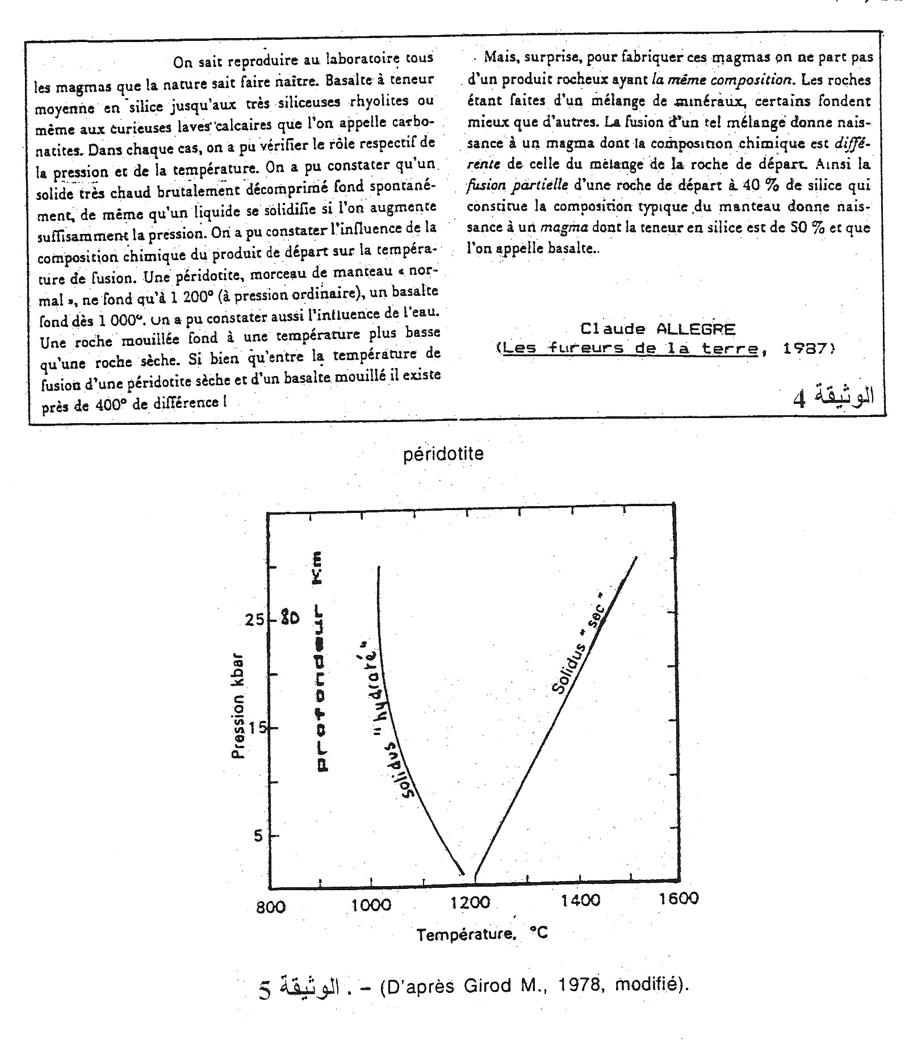

**على إثر تحليل الوثيقتين 4 و 5 المستثمرتين ، يصبح متغير الضغط عاملا مقبولا لدى المستهدفين و لتجذير التصور الثاني المستهدف  و ترسيخه لديهم يحبذ مقاربة حالة الذروات بداية، قبل الانتقال إلى مناطق الطمر/** Subduction **لاسيما أن الانصهار في هذه الأخيرة يقتضي تدخل عامل إضافي : الماء المحرر من طرف الصفيحة المنغرزة مما يفضي  حتما إلى توفير شروط الانصهار الجزئي دون ارتفاع كبير لدرجة الحرارة أو تخفيض في الضغط...**

خاتمة :

**تعتبر الوضعية- المشكلة منطلقا لبناء المعرفة و تشكيل المفاهيم و تطوير الكفايات، إلا أنها ترتبط بعدة مقومات أساسية:**

|  |  |
| --- | --- |
| 1 | **طبيعة التصورات التي يستبطنها الفرد اتجاه موضوع التعلم...** |
| 2 | **طبيعة المعرفة التي يمتلكها المتعلم إزاء موضوع التعلم...** |
| 3 | **مجمل الأنشطة والعمليات الذهنية التي يقوم بها الفرد (استنباط، استقراء،تحليل،استنتاج...)...** |
| 4 | **طبيعة التعليمات و الدعامات و الوسائل التي توضع رهن إشارة المتعلم...** |

**لقد حاولنا من خلال هذا المثال ملامسة الخطوات الأساسية للوضعية-المشكلة المتمثلة في مرحلتين رئيسيتين ومتتاليتين:**

|  |  |
| --- | --- |
| **مرحلة1** | **خلخلة التوازن و زعزعة الاستقرار المعرفي للمتعلم ، حيث يدرك هذا الأخير بوضوح  تام قصور نموذجه القبلي أو نسقه التفسيري ( الوضعية الأولى للمفهمة ...) و يحدد العائق( أو العوائق) الذي يحول دون بلوغه الحل المناسب.** |
| **مرحلة2** | **إعادة التنظيم و الاستقرار حيث يعمد التلميذ إلى تجنيد طاقاته باحثا عن الحل المناسب ليصل في النهاية إلى حالة توازن مع تخطي العائق المرصود ، فيتحقق  تعديل التصور و اكتساب سليم و تملك فعلي تدريجي للمفهوم المستهدف ، فضلا عن تثبيت و تملك لكفايات معينة لدى التلميذ...** |

**و يتعلق الأمر هنا، بوضعية تعليمية يكون الفاعل الأساسي فيها هو المتعلم و ليس المدرس مما يستدعي انخراطه الإيجابي و الفعال في مختلف خطواتها.**

**غير أنه مهما بلغت أهمية الوضعية-المشكلة التي تتحقق فيها تعلمات " دالة"** Apprentissage significatif **" (نظرية** Ausubel **)، فإنه لا يمكن توظيفها في جميع مقاطع البرامج المسطرة  و ذلك:**

**\*   اعتبارا  لما تتطلبه من وقت قلما يسمح به برنامج المادة**

**\*   نظرا لكون بعض المفاهيم المقررة لا تقتضي بالضرورة تجاوز عوائق معينة بل تعميق مكتسبات قبلية، مما يقتضي توظيف هذه الأداة فقط عند بناء المفاهيم التي يستلزم امتلاكها تعديلا جذريا في تصورات المستهدفين**

**ذ/ محمد الفتى - مفتش التعليم الثانوي**